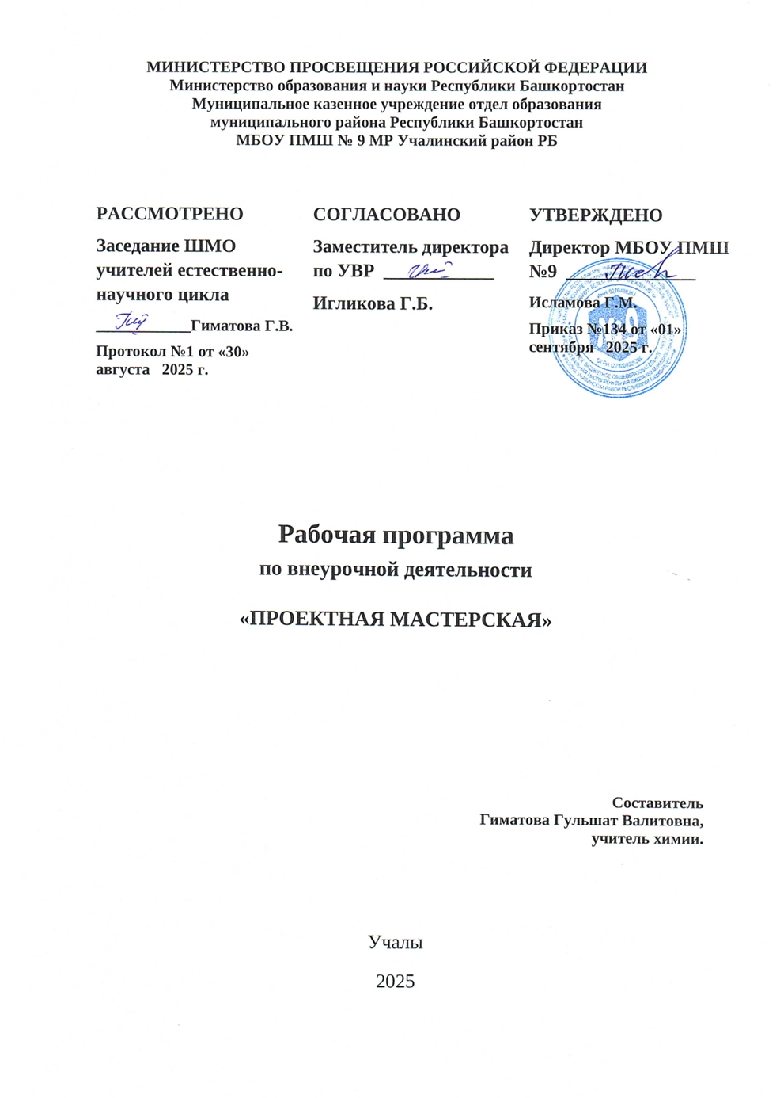

ПОЯСНИТЕЛЬНАЯ ЗАПИСКА
Проектная деятельность представляет собой особую форму организации деятельности обучающихся (учебное исследование или учебный проект) и выполняется обучающимся самостоятельно под руководством преподавателя по выбранной теме в рамках одной или нескольких изучаемых дисциплин в любой избранной области деятельности (познавательной, практической, учебно-исследовательской, социальной, художественно-творческой и другой).
Программа разработана на основе требований ФГОС среднего общего образования, предъявляемых к структуре, содержанию и результатам освоения проектной деятельности.
Содержание программы по проектной деятельности направлено на достижение следующих целей:
- обучение планированию (обучающийся должен уметь четко определить цель, описать основные шаги по ее достижению, концентрироваться на достижении цели на протяжении всей работы);
- формирование навыков сбора и обработки информации, материалов (обучающийся должен уметь выбрать подходящую информацию и правильно ее использовать);
- развитие умения анализировать и критически мыслить;
- развитие умения составлять письменный отчет о самостоятельной работе над проектом (составлять план работы, четко оформлять и презентовать информацию);
- формирование позитивного отношения к деятельности (обучающийся должен проявлять инициативу, стараться выполнить работу в срок в соответствии с установленным планом и графиком работы);
Программа может использоваться другими образовательными организациями, реализующими образовательную программу среднего общего образования.

ОБЩАЯ ХАРАКТЕРИСТИКА УЧЕБНОГО ПРЕДМЕТА
«ПРОЕКТНАЯ МАСТЕРСКАЯ»
На современном этапе развития образования акцент переносится на воспитание подлинно свободной личности, формирование у обучающихся способности самостоятельно мыслить, добывать и применять знания, тщательно обдумывать принимаемые решения и четко планировать действия, эффективно сотрудничать в разнообразных по составу и профилю группах.
Это требует широкого внедрения в образовательный процесс альтернативных форм и способов ведения образовательной деятельности. Этим обусловлено введение в образовательный процесс проектной и исследовательской деятельности обучающихся.
Проектная деятельность представляет собой особую форму организации деятельности обучающихся (учебное исследование или учебный проект) и выполняется обучающимся самостоятельно под руководством преподавателя по выбранной теме в рамках одной или нескольких изучаемых дисциплин в любой избранной области деятельности (познавательной, практической, учебно-исследовательской, социальной, художественно-творческой и другой).
Проект выполняется обучающимся в рамках учебного времени, специально отведенного учебным планом, и должен быть представлен в виде завершенного учебного исследования или разработанного проекта: информационного, творческого, социального, прикладного, инновационного, конструкторского, инженерного.
Учебный проект должен удовлетворять следующим требованиям:
• Наличие в рамках проекта значимой задачи (исследовательской, информационной, практической), требующей интегрированного знания, исследовательского поиска ее решения;
• Практическая, теоретическая, познавательная значимость предполагаемых результатов проекта;
• Самостоятельная (индивидуальная, парная, групповая) деятельность обучающихся в рамках проекта;
• Структурирование содержательной части проекта (с указанием поэтапных результатов);
• Использование исследовательских методов при выполнении проекта.
Учебные проекты, существующие в образовательной практике, делятся на несколько групп по следующим признакам:
- По характеру доминирующей в проекте деятельности:
— Исследовательский проект – лабораторный эксперимент, моделирование, социологический опрос и др.;
— Информационный проект – сбор информации о каком-то объекте, явлении с целью ее анализа, обобщения и представления для широкой аудитории; итогом такого проекта может являться публикация в СМИ, в том числе в сети Интернет;
— Творческий проект – предполагающий максимально свободный и нетрадиционный подход к оформлению результатов, в качестве которых могут выступать альманах, театрализации, произведения изобразительного или декоративно-прикладного искусства, видеофильмы и т.п.;
— Ролевой (игровой) проект – участвуя в котором участники берут на себя роли литературных или исторических персонажей, выдуманных героев и т.п.;
— Практико-ориентированный проект – нацеленный на социальные интересы самих участников проекта или внешнего заказчика, результат которого заранее определен и может быть использован для нужд группы, курса, колледжа, микрорайона и т.д.
- По предметно-содержательной области:
– монопроект, выполняемый в рамках одной области знаний;
– межпредметный проект, реализуемый на стыке различных областей.
- По характеру контактов – среди участников одной группы, курса, образовательной организации и т.д.
- По количеству участников проекта – индивидуальный, парный, групповой, коллективный, массовый.
- По продолжительности проекта – мини-проект (на одно учебное занятие), краткосрочный (4-6 занятий), длительный (месяц, четверть, учебный год и т.п.).

МЕСТО УЧЕБНОГО ПРЕДМЕТА В УЧЕБНОМ ПЛАНЕ
Учебный предмет «Проектная деятельность» не входит ни в одну предметную область, является рекомендуемым для изучения при освоении программы среднего общего образования.
«Проектная деятельность» проводится 1 раз в неделю. Всего в год 35 часов.

РЕЗУЛЬТАТЫ ОСВОЕНИЯ ПРОГРАММЫ
ПО ИНДИВИДУАЛЬНОЙ ПРОЕКТНОЙ ДЕЯТЕЛЬНОСТИ
После изучения предмета «Проектная деятельность» обучающиеся должны достичь следующих результатов.
Личностные результаты должны отражать:
— российскую гражданскую идентичность, патриотизм, уважение к своему народу, чувства ответственности перед Родиной, гордости за свой край, свою Родину, прошлое и настоящее многонационального народа России, уважение государственных символов (герб, флаг, гимн);
— гражданскую позицию как активного и ответственного члена российского общества, осознающего свои конституционные права и обязанности, уважающего закон и правопорядок, обладающего чувством собственного достоинства, осознанно принимающего традиционные национальные и общечеловеческие гуманистические и демократические ценности;
— готовность к служению Отечеству, его защите;
— сформированность мировоззрения, соответствующего современному уровню развития науки и общественной практики, основанного на диалоге культур, а также различных форм общественного сознания, осознание своего места в поликультурном мире;
— толерантное сознание и поведение в поликультурном мире, готовность и способность вести диалог с другими людьми, достигать в нем взаимопонимания, находить общие цели и сотрудничать для их достижения;
— навыки сотрудничества со сверстниками, детьми младшего возраста, взрослыми в образовательной, общественно полезной, учебно-исследовательско1, проектной и других видах деятельности;
— нравственное сознание и поведение на основе усвоения общечеловеческих ценностей;
— готовность и способность к образованию, в том числе самообразованию, на протяжении всей жизни; сознательное отношение к непрерывному образованию как условию успешной профессиональной и общественной деятельности;
— эстетическое отношение к миру, включая эстетику быта, научного и технического творчества, спорта, общественных отношений;
— принятие и реализацию ценностей здорового и безопасного образа жизни, потребности в физическом самосовершенствовании, занятиях спортивно-оздоровительной деятельностью, неприятие вредных привычек: курения, употребления алкоголя, наркотиков;
— бережное, ответственное и компетентное отношение к физическому и психологическому здоровью, как собственному, так и других людей, умение оказывать первую помощь;
— осознанный выбор будущей профессии и возможностей реализации собственных жизненных планов; отношение к профессиональной деятельности как возможности участия в решении личных, общественных, государственных, общенациональных проблем;
— сформированность экологического мышления, понимания влияния социально-экономических процессов на состояние природной и социальной среды; приобретение опыта эколого-направленной деятельности;
— ответственное отношение к созданию семьи на основе осознанного принятия ценностей семейной жизни.
Метапредметные результаты должны отражать:
— умение самостоятельно определять цели деятельности и составлять планы деятельности; самостоятельно осуществлять, контролировать и корректировать деятельность; использовать все возможные ресурсы для достижения поставленных целей и реализации планов деятельности; выбирать успешные стратегии в различных ситуациях;
— умение продуктивно общаться и взаимодействовать в процессе совместной деятельности, учитывать позиции других участников деятельности, эффективно разрешать конфликты;
— владение навыками познавательной, учебно-исследовательской и проектной деятельности, навыками разрешения проблем; способность и готовность к самостоятельному поиску методов решения практических задач, применению различных методов познания;
— готовность и способность к самостоятельной информационно-познавательной деятельности, владение навыками получения необходимой информации из словарей и разных типов, умение ориентироваться в различных источниках информации, критически оценивать и интерпретировать информацию, получаемую из различных источников;
— умение использовать средства информационных и коммуникационных технологий в решении когнитивных, коммуникативных и организационных задач с соблюдением требований эргономики, техники безопасности, гигиены, ресурсосбережения, правовых и этических норм, норм информационной безопасности;
— умение определять назначение и функции различных социальных институтов;
— умение самостоятельно оценивать и принимать решения, определяющие стратегию поведения, с учетом гражданских и нравственных ценностей;
— владение языковыми средствами — умение ясно, логично и точно излагать свою точку зрения, использовать адекватные языковые средства;
— владение навыками познавательной рефлексии как осознания совершаемых действий и мыслительных процессов, их результатов и оснований, границ своего знания и незнания новых познавательных задач и средств их достижения.
Предметные результаты должны отражать:
— сформированность навыков коммуникативной, учебно-исследовательской деятельности, критического мышления;
— способность к инновационной, аналитической, творческой, интеллектуальной деятельности;
— сформированность навыков проектной деятельности, а также самостоятельного применения приобретенных знаний и способов действий при решении различных задач, используя знания одного или нескольких учебных предметных областей;
— способность постановки цели и формулирования гипотезы исследования, планирования работы, отбора и интерпретации необходимой информации, структурирования аргументации результатов исследования на основе собранных данных, презентации результатов.

СОДЕРЖАНИЕ УЧЕБНОГО ПРЕДМЕТА
В основе организации проектной деятельности обучающихся лежит способ организации самостоятельной деятельности, направленный на решение задачи учебного проекта.
Учебный проект с точки зрения обучающегося — это возможность делать что-то интересное самостоятельно или в группе, максимально используя свои возможности; это деятельность, позволяющая проявить себя, попробовать свои силы, приложить свои знания и показать публично достигнутый результат.
Организация деятельности предлагает
– спланировать деятельность по решению задач проекта (установить «рабочий график»);
– при организации групповой работы распределить амплуа и обязанности в группах (например: аналитик, инициатор, генератор идей и (или) новатор, реалист, оптимист, пессимист и т.п.);
– возможные формы представления результатов проекта осуществляют:
– планирование работы;
– разбивку на группы и распределение ролей в группе;
– выбор формы и способа представления информации
Осуществление деятельности
Не участвует, но:
– консультирует по необходимости обучающихся;
– ненавязчиво контролирует;
– ориентирует в поле необходимой информации;
– консультирует по презентации результатов
Работают активно и самостоятельно:
– по поиску, сбору и структурированию необходимой информации;
– консультируются по необходимости; подготавливают презентацию результатов
Презентация, самоанализ и самооценка результатов
Принимает итоговый отчет:
– обобщает и резюмирует полученные результаты;
– подводит итоги обучения. Оценивает проект по критериям:
– глубина проникновения в проблему;
– привлечение знаний из других областей;
– доказательность принимаемых решений, умение аргументировать свои заключения, выводы;
– активность каждого участника проекта в соответствии с его индивидуальными возможностями;
– характер общения и взаимопомощи, взаимодополняемости участников проекта;
– эстетика оформления результатов проведенного проекта;
– умение отвечать на вопросы, лаконичность и аргументированность ответов
Демонстрируют:
– понимание проблемы, цели и задачи;
– умение планировать и осуществлять работу;
– найденный способ решения проблемы.
Осуществляют:
– рефлексию деятельности и результатов;
– взаимооценку деятельности и ее результативности
Последовательность хода проектно-исследовательской работы
1. Обоснование актуальности выбранной темы:
2 Постановка цели и конкретных задач исследования;
3 Определение его объекта и предмета;
4 Выбор методов проведения исследования;
5 Описание его процесса и обсуждение результатов исследования;
6 Формулировка выводов и оценка полученных результатов.
7. Выбор методов научного познания: наблюдение, сравнение, измерение, эксперимент, абстрагирование, анализ и синтез, исторический метод, метод восхождения от абстрактного к конкретному.
8. Применение логических законов и правил: закон тождества, закон исключенного третьего, закон достаточного основания; правила построения логических определений и т.д.
9. Поиск информации:
- виды информации (обзорная, реферативная, сигнальная, справочная);
- методы поиска информации.
Требования к оформлению проектной работы
Проектная работа состоит из следующих разделов:
— Титульный лист
— Оглавление
— Введение
— Литературный обзор
— Экспериментальная часть (материалы и методы)
— Обсуждение результатов
— Выводы
— Словарь специальных терминов
— Список литературы
— Приложение (если предусмотрено)
• Текст проектной работы печатается шрифтом Times New Roman, размер шрифта 14, полуторный интервал между строчками, поля справа и слева, а также сверху и снизу – 2 см, печать ведется без абзацного отступа, выравнивание по ширине (именно в соответствии с данными требованиями напечатан этот документ).
• Каждый раздел работы начинается с новой страницы.
• Название каждого раздела работы печатается по центру заглавными буквами жирным шрифтом Times New Roman, размер шрифта 14.
• Диаграммы, графики, таблицы, рисунки, которые являются составной частью литературного обзора, печатаются в разделе «Литературный обзор».
• Диаграммы, графики, таблицы, рисунки, которые являются составной частью раздела «Экспериментальная часть», могут быть напечатаны как собственно в указанном разделе, так и вынесены в дополнительный раздел «Приложение», что должно быть отражено в разделе «оглавление» проектной работы.
Защита индивидуального проекта
Автору работы предоставляется 10 мин., за которые должны быть освещены:
• Цель работы
• Методы изучения
• Актуальность темы
• Новизна, научная ценность
• Личный вклад
• Выводы, сделанные в ходе работы
• Ораторское мастерство
• Наглядность
• Оформление работы

ТЕМАТИЧЕСКИЙ ПЛАН ПРОГРАММЫ
«ПРОЕКТНАЯ МАСТЕРСКАЯ»

№ п/п | Тема | Количество часов | Дата по плану | Дата по факту
Подготовка к проведению исследования
1 | Проект. Виды проектов. Планирование работы. | 1 | 03.09
2 | Цели и задачи проектной работы. | 1 | 10.09
3 | Этапы проектной работы. | 1 | 17.09
4 | Оценка готовности к исследовательской работе. | 1 | 24.09
5 | Выбор направления и проблемы исследования. | 1 | 01.10
6 | Выбор темы исследования. | 1 | 08.10
7 | Формулировка темы. | 1 | 15.10
8 | Постановка целей. | 1 | 22.10
9 | Задачи исследований. | 1 | 05.11
10 | Формулирование гипотезы проекта. | 1 | 12.11
11 | Актуальность выбранной темы. | 1 | 19.11
Проведение исследования
12 | Поиск и отбор научной литературы. | 1 | 26.11
13 | Сбор материалов, проведение практической части исследовательской работы. | 1 | 03.12
14 | Обработка материалов исследования и структуризация выводов. | 1 | 10.12
Оформление исследовательской работы
15 | Научный стиль речи. | 1 | 17.12
16 | Композиция текста. | 1 | 24.12
17 | Анализ лексических особенностей текстов: точность, обобщенность, отвлеченность. | 1 | 14.01
18 | Принципы построения словарных статей. | 1 | 21.01
19 | Наиболее известные энциклопедии и справочники. | 1 | 28.01
20 | Конспектирование. | 1 | 04.02
21 | Оформление ссылок. | 1 | 11.02
22 | Оформление списка литературы. | 1 | 18.02
23 | Методы исследования. | 1 | 25.02
24 | Методы сбора анализа материала. | 1 | 04.03
25 | Экспериментальные методы. | 1 | 11.03
26 | Работа с Интернет-сайтами. | 1 | 18.03
27 | Формирование поискового запроса. | 1 | 01.04
28 | Оценка информации с точки зрения ее достоверности, точности, обоснованности. | 1 | 08.04
29 | Оценка источников информации. | 1 | 15.04
30 | Оформление и содержание работ. Общие требования. | 1 | 22.04
Защита результатов исследования
31 | Формы представления работ. | 1 | 29.04
32 | Оценивание работ. Критерии оценки. | 1 | 06.05
33 | Индивидуальные консультации. | 1 | 13.05
34 | Представление работ. Анализ проектов. | 1 | 20.05
35 | Анкета «Мои успехи в проектной деятельности. | 1 | 27.05

УЧЕБНО-МЕТОДИЧЕСКОЕ И МАТЕРИАЛЬНО-ТЕХНИЧЕСКОЕ ОБЕСПЕЧЕНИЕ ОБРАЗОВАТЕЛЬНОЙ ДЕЯТЕЛЬНОСТИ ПО ПРЕДМЕТУ
Освоение программы по предмету «Проектная деятельность» предполагает наличие в профессиональной образовательной организации, реализующей образовательную программу среднего общего образования, учебного кабинета, в котором имеется возможность обеспечить свободный доступ в Интернет во время учебного занятия и в период внеучебной деятельности обучающихся.
Помещение кабинета должно удовлетворять требованиям Санитарно-эпидемиологических правил и нормативов и оснащено типовым оборудованием, в том числе специализированной учебной мебелью и средствами обучения, достаточными для выполнения требований к уровню подготовки обучающихся.
В кабинете должно быть мультимедийное оборудование, при помощи которого участники образовательного процесса могут просматривать визуальную информацию, создавать презентации, видеоматериалы, иные документы.
В состав программы по предмету входят:
• информационно-коммуникативные средства;
• экранно-звуковые пособия;
• библиотечный фонд.
В библиотечный фонд входят учебники, учебно-методические комплекты (УМК), обеспечивающие освоение учебного материала, рекомендованные или допущенные для использования в образовательных организациях, реализующих образовательную программу среднего общего образования.
Библиотечный фонд может быть дополнен энциклопедиями, справочниками, научно-популярной литературой и др.
В процессе освоения программы по предмету «Проектная деятельность» обучающиеся должны иметь возможность доступа к электронным учебным материалам, имеющимся в свободном доступе в Интернете.

РЕКОМЕНДУЕМАЯ ЛИТЕРАТУРА
1. Навигатор исследователя. Рабочая тетрадь для школьников по подготовке и проведению учебно-исследовательской деятельности. – 2-е изд. – Шестернинов Е.Е. и др. Издательство Некоммерческой организации Благотворительный фонд наследия Менделеева, 2017. – 89 с.
2. Спутник исследователя. Рабочая тетрадь для школьников по подготовке и проведению учебно-исследовательской деятельности. – 2-е изд. – Шестернинов Е.Е. и др. Издательство Некоммерческой организации Благотворительный фонд наследия Менделеева, 2017. – 53 с.
3. www.researcher.ru - портал исследовательской деятельности учащихся. Методология и методика. Исследовательские работы.
4. www.vernadsky.info - сайт Всероссийского Конкурса юношеских исследовательских работ им. В.И. Вернадского. Публикуются нормативные документы по конкурсу, детские исследовательские работы. Организована система on-line регистрации посетителей.
5. www.konkurs.redu.ru - обзор исследовательских и научно-практических юношеских конференций, семинаров конкурсов и пр. Организовано on-line размещение нормативных документов.
6. www.subscribe.redu.ru - рассылка новостей и информации по разнообразным проблемам и мероприятиям рамках работы системы исследовательской деятельности учащихся.
7. www.irsh.redu.ru – сайт научно-методического и информационно-публицистического журнала «Исследовательская работа школьников».
8. www.iteach.ru – сайт программы Intel «Обучение для будущего».

